

Diseño DE SISTEMAS

Proyecto Practico de Aplicación integrador

Caso de estudio: Museo Pictórico

Entrega n: 1



**Integrantes:**

* Luque, Mariano Nicolas (mn.luque.14@gmail.com) Legajo: 84777
* Cañete Julio, Federico ([fedejulio3@gmail.com](mailto:fedejulio3@gmail.com)) Legajo: 83184
* Nóbile, Valentina ([valunobile@gmail.com](mailto:valunobile@gmail.com)) Legajo: 82186
* Amormino, Milena Julieta ([julietamormino1@gmail.com](mailto:julietamormino1@gmail.com)) Legajo: 81907
* Rodríguez, Milena Florencia ([miluflor.rodriguez@gmail.com](mailto:miluflor.rodriguez@gmail.com)) Legajo: 81323
* Donalisio, Juan Pablo ([jpdona@hotmail.com](mailto:jpdona@hotmail.com)) Legajo: 79420
* Micheli, Genovés ([genomicheli@gmail.com](mailto:genomicheli@gmail.com)) Legajo: 78493
* Rossi, Romelia ([romeliarossi@gmail.com](mailto:romeliarossi@gmail.com)) Legajo: 76889

**Docentes:**

* Cattaneo, Marcela Fabiana
* Germán Eduardo Vélez
* Martinez, Gonzalo

**Fecha de entrega:** 11/04/2021 **Grupo n:** 3

**Curso:** 3K3 **Catedra:** Diseño de sistemas

**Indice**

Tabla de Contenidos

1.Flujo de Trabajo de Análisis 3

**Modelo de objetos del dominio del problema** 3

**Realización del caso de uso de análisis.** 4

**Diagrama de clases / Caso de uso 102 – Registrar venta de entradas** 4

**Diagrama de Secuencias / Caso de uso 102 – Registrar venta de entradas** 5

**Patrones Grasp / Caso de uso 102 – Registrar venta de entradas** 6

# 1.Flujo de Trabajo de Análisis

## **Modelo de objetos del dominio del problema**

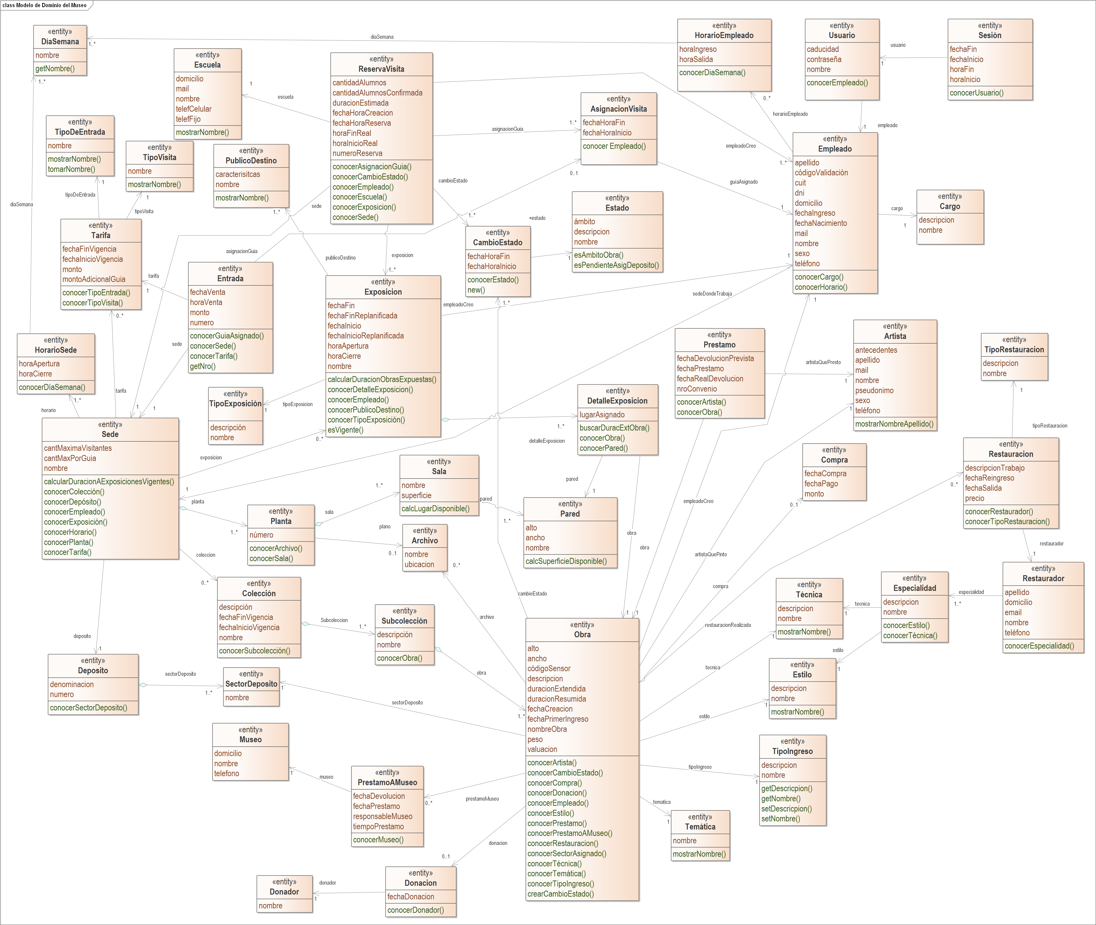

## **Realización del caso de uso de análisis.**

### **Diagrama de clases / Caso de uso 102 – Registrar venta de entradas**

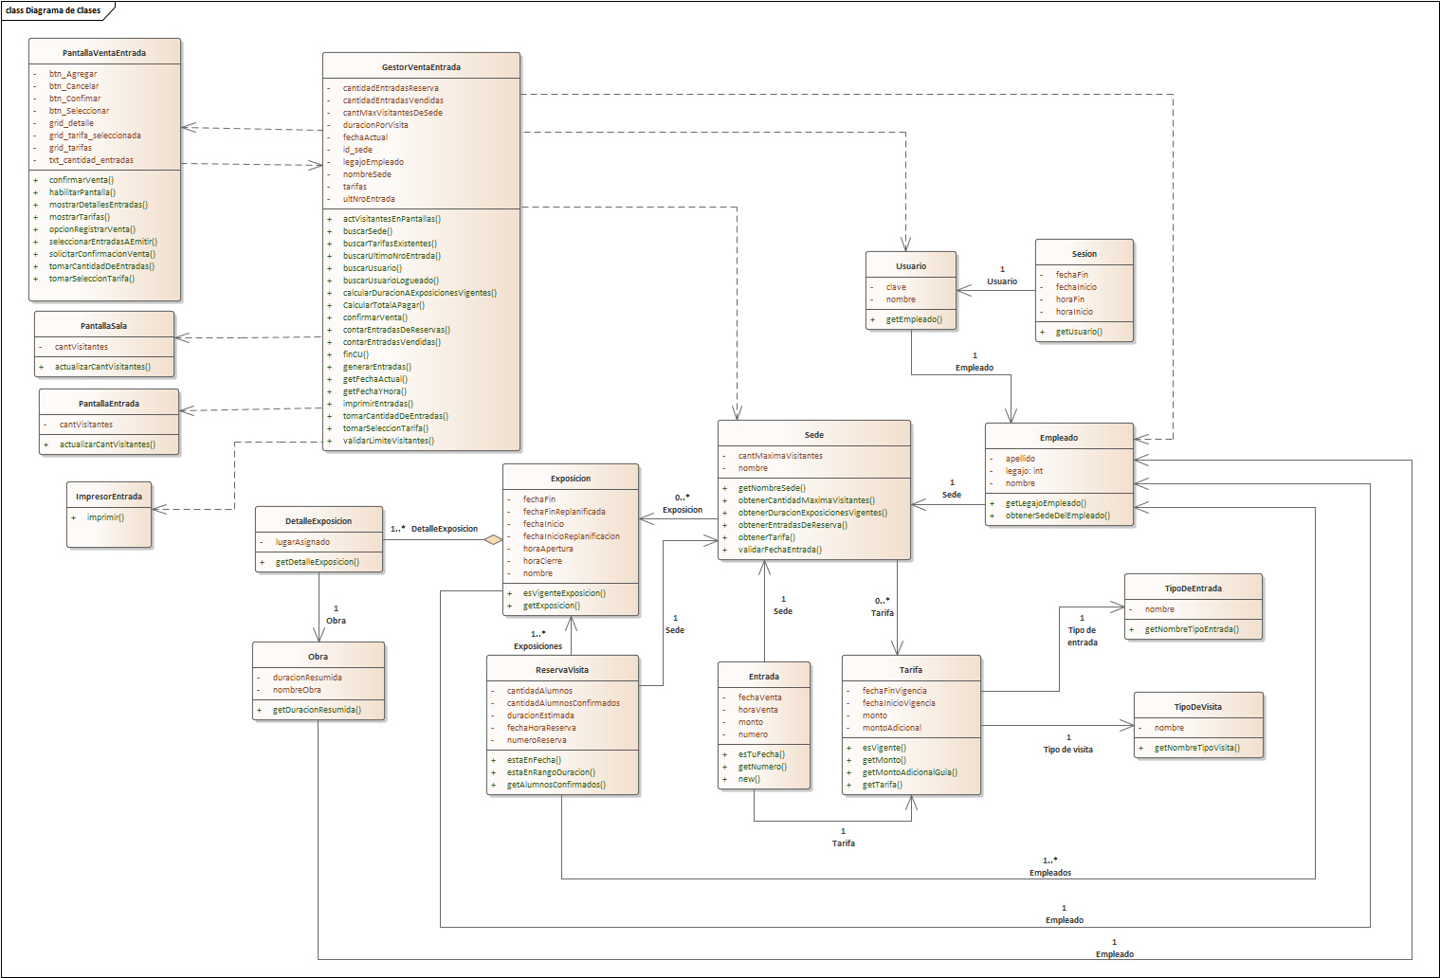

### **Diagrama de Secuencias / Caso de uso 102 – Registrar venta de entradas**

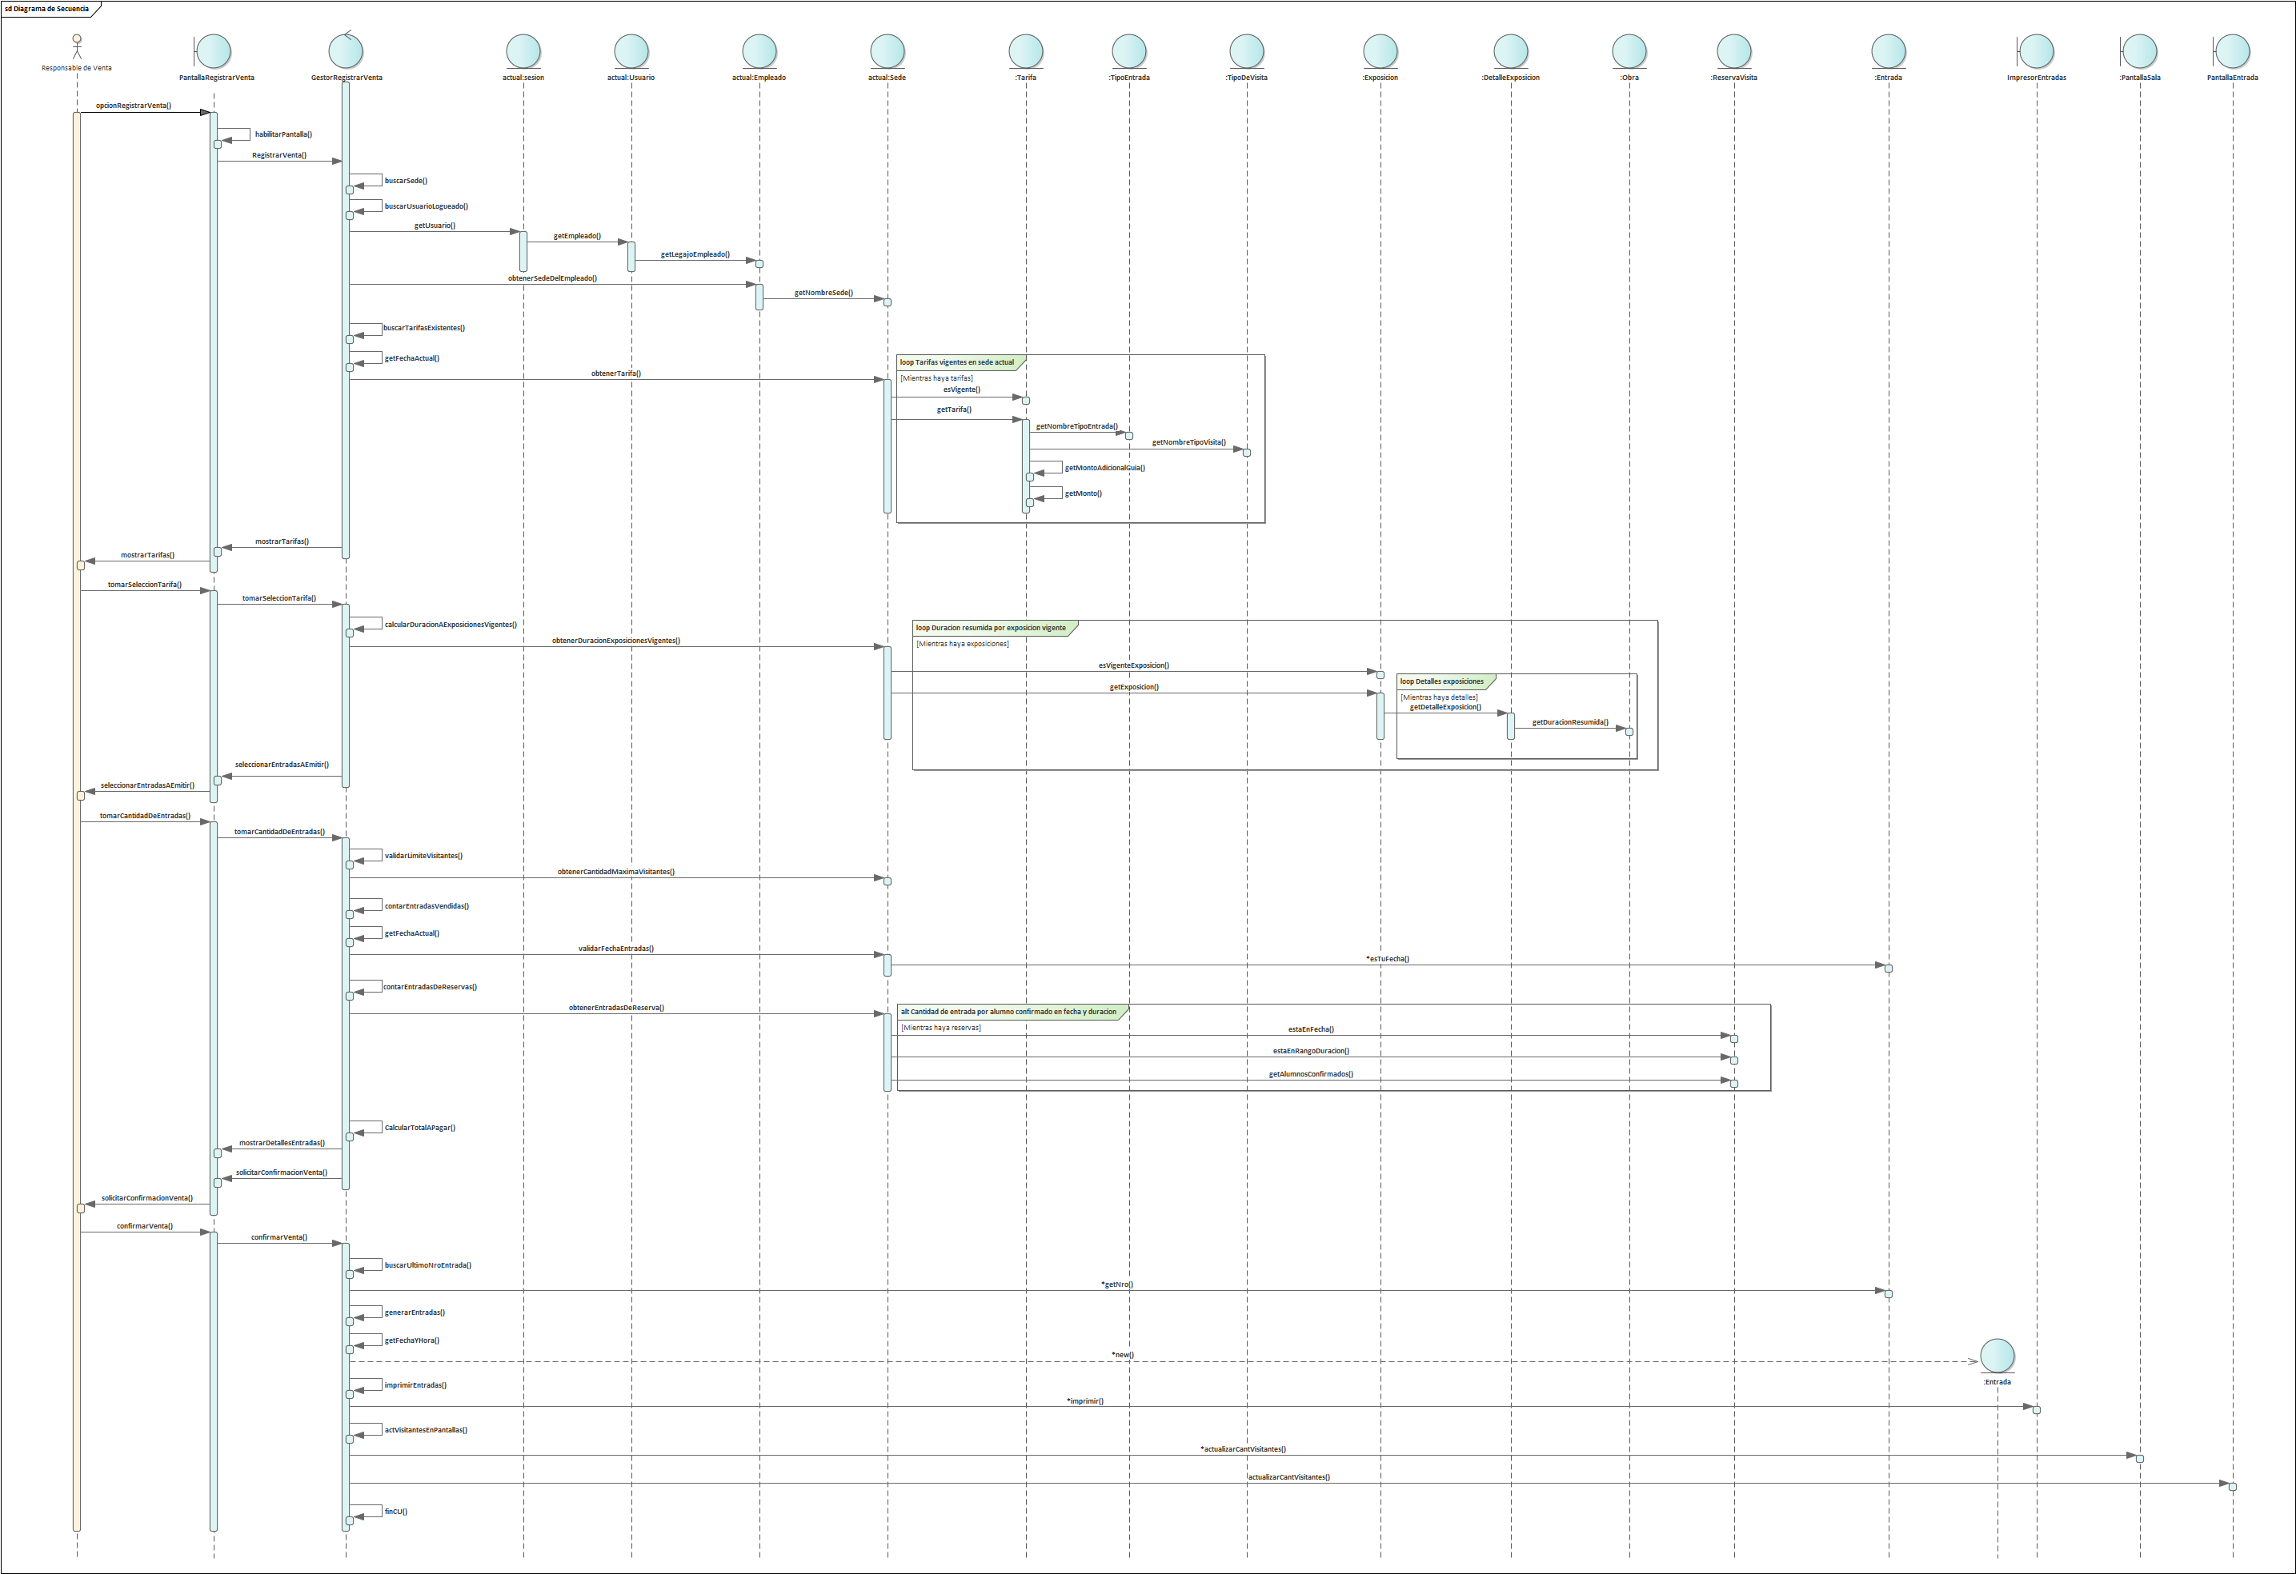

### **Detalles de la implementación / Caso de uso 102 – Registrar venta de entradas**